Melioratsiya mashinalari.

Reja:
- Erlarni o’zlashtirish mashinalari.
- Er kavlash mashinalari.
- Dalani sug’orishga tayyorlash mashinalari.
- Sug’orish mashinalari.

Erlarni uzlashtirishda dastlabki ishlov berish mashinalari

Dalalarning gidrologik, tuproq va agroiklim sharoitini kulay holatga keltirmasdan turib dexkonchilikda ekinlardan yuqori hosil olish mumkin emas. yerlarning meliorativ holatini yaxshilash uchun maxsus melioratsiya mashinalari, ularga qo’shimcha ravishda oddiy kurilish, yo’l kurilishi va qishloq xujaligi mashinalari ham ishlatiladi.
Maxsus melioratsiya mashinalariga daraxtzor va butazor yerlarni tozalab, birlamchi shudgorlashga tayyorlaydigan, sug’orish va zax kochirish uchun turli o’lchamdagi arik va kanallarni kovlaydigan, keyinchalik esa ularni tozalaydigan, zovur va yopik drenaj o’tkaz adigan, sug’orish shoxobchalarini tayyorlaydigan, sugoradigan va boshqa ishlarni bajarishga mo’ljallangan mashinalar kiradi.
Changalzor-botkokbop plug bilan yerga dastlabki ishlov berganda, mayda butasimon o’simliklar tuproq palaxsasi tagiga kumilib tashlanadi. Balandligi 1,0 m gacha bo’lgan butalar 25 sm chuqurlikkacha, 1...2 m bo’lganlarini 30...35 sm gacha va 2,0 m dan balandroklarini — 45...50 sm chuqurlikkacha tuproq bilan kumib tashlanadi. Plugdan sung shudgorlangan yerdagi kesaklar ogir disksimon kurollar bilan maydalanib, g’ildiraksimon galtaklar bilan zichlanadi. Frezali mashinalar bilan birlamchi ishlov berilsa, kesaklarni maydalab zichlash talab qilinmaydi. Butalar qalin usgan joylarda avvaliga ularni urib, yigishtirib olgan ma`kuldir. Butalarni urish uchun turli frezasimon, bul dozer pichogiga uxshash yoki rotatsion (aylanuvchan) pichoqli kurollar ishlatiladi. Katta xaskash bilan ularni tuplab, maxsus tuplagichlar bilan ixcham uyumlar hosil qilinadi.
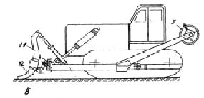
Yirik daraxt qoldiqlarini maxsus kundakov mashinalar yordamida yigishtiriladi. Maxsus tosh yigishtirgichlar yordamida yer yirik toshlardan tozalanadi.

Er kovlash mashinalari

Er kovlagichlardan bul dozer, skreper, greyder va greyder-ele-vatorlar keng tarkalgan.
Bul dozer tuproq kirindilarini tuplab, surgichi bilan uni itarib siljitishi sababli, uyumning ikki chetidagi tuproq uzluksiz tukilib, surilgan tuproq hajmi kamayib turadi. Bul dozer bilan tuproqni 15...30 m masofaga surish maksadga muvofikdir.
Bul dozer surgichi ramaga bikr (burilmaydigan) yoki yon tomonlariga 40° gacha buriluvchan kilib (universal) maxkamlanishi mumkin. Surgichni ko’tarib-tushirish yoki yon tomonga burish gidrotsilindr yordamida bajariladi. Kiya joylarni kirib, tekislash uchun ayrim bul dozer surgichi vertikal tekislikda 20° gacha engashtirib o’rnatilish imkoniga ega. Bul dozer traktor 4 ning oldiga osiladi (103- rasm). Traktorga itaruvchi tusin 5 lar sharnirli o’rnatilib, gidrotsilindrlar 3 yordamida past-balandga ko’tarilish va burilish imkoni bor. Itaruvchi tusik 5 ga egri sirtli surgich 2 o’rnatilgan. Bul dozer surgichining ratsional shaklini to’g’ri tanlash katta ahamiyatga egadir. Kesib olingan kirindi 103- a rasmdagidek, bevosita surgich sirti bo’ylab ustki kirragacha ko’tarilib, old tomonga ag’darilishi natijasida prizmani shakllantirishi lozim. Agar surgich shakli noto’g’ri tanlangan bo’lsa, tuproq surgich sirti bo’ylab siljimasdan, tuproq prizmasini tagidan yuqoriga ko’tarishga harakat kiladi (103- v rasm), qarshilik kuchlari keskin ko’payib ketadi. Surgichning ratsional shaklini 103- g rasmdagi o’lchamlar ta`minlaydi, ulardan kesish burchagi = 50...55°; orqaga engashish burchagi = 75°; tiKining ko’tarilish burchagi = 30...35°; ustiga o’rnatiladigan uzaytirgichni _{k} = 90...100° ostida o’rnatilishi; surgichni tuproqqa botirish h = 30 cm; balandligi h₁ = 500...1600 mm bo’ladi. Ayrim bul dozerda kesish burchagini = 35...55° orasida o’zgartirish mumkin. Surgichning pastki tigi utmas bo’lib kolsa, uni 180° ga to’ntarib, ustki, o’tkir tigini pastga o’rnatish mumkin. Surgich tagiga o’rnatilgan boshmoklar, uni yer notekisliklariga moslanib yurishini ta`minlaydi.
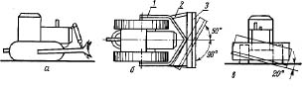
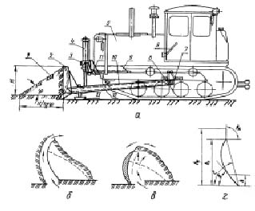
103-rasm. Bul dozerning ishlash sxemasi.
Bul dozerning ish jarayoni uchga bulinadi: kovlash, surish va tuproqni tekislash. Kovlashda surgich tigi tuproqqa 10...20 sm chuqurlikkacha botirilib, ilgarilab yuradi va tuproq kirindisini kesib oladi. Kesib olingan kirindi tuproq surgich oldiga tuplanib, prizma ko’rinishida suriladi. Prizmaning balandligi surgichning ustki kirrasiga yetganida uni ko’tarib, yer satxi bo’ylab kerakli joyga surib boriladi. Prizmani ilgarilab surishda, uning ikki chetidagi tuproqning bir qismi surgichdan tushib koladi. Shu sababli surish vaqtida prizma hajmini saklab kolish uchun pichoq tuproqqa h chuqurlikda botirib yuritiladi:
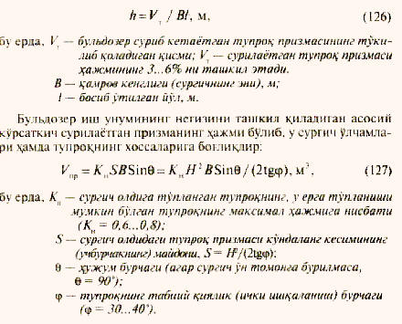
Skreperlar tuproq kirindisini uz chumichiga tuplab olib, uni 100...8000 m masofagacha olib borish uchun xizmat kiladi. Chumichining hajmi 3 m³ gacha bo’lsa — kichik, 3...10 m³ bo’lsa — urta va 10 m³ dan ortiq bo’lsa — katta hajmli bo’lib xisoblanadi. Agregatlanish usuliga qarab skreperlar tirkalma, yarim tirkalma va uziyurar turlarga ajratiladi. Chumichini tuproqdan bushatish usuli buyicha erkin, yarim-majburiy va majburiy tukiladigan turlarga bulinadi (104- rasm). Erkin tukiladigan chumichni bushatishda uni to’liq to’ntarish talab qilinadi. Bunday chumichga nam tuproq yopishib kolishi mashinadan foydalanishni kiyinlashtiradi. Yarim-majburiy tukiladigan chumichining tubi va orqa devori burilib, tuproqning tuqilishiga yordam beradi. Majburiy tukadigan chumichning orqa va yon devorlari tubiga nisbatan siljib, yopishkok tuproqni ham sidirib chiqarib tashlaydi.

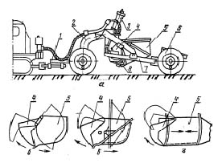
104-rasm .Skteper sxemasi
Skreperning asosiy qismi bo’lgan chumich 5 ning pastki chetidagi pichoq 8 oldingi tusik 4 ga o’rnatilgan. Gidrotsilindr 3, tirkagich 1, g’ildiraklar 6 ham skreperni agregatlashda yordam beradi.
Chumich old tusigining kabarikligi mashina harakat yunalishi tomonida bo’lsa, chumich minimal surilib, tuproqqa tuladi. Skreper pichogini kesish (kovlash) burchagi =25...40°α bo’ladi (kumlok yerlarda kichikrok o’rnatiladi). Tukiluvchan tuproq chumich hajmining 60...80% ni tuldirsa, yopishkok tuproq uyumlanishi xisobiga 130% gacha tuldiradi.
Skreper ishini shartli ravishda 4 qismga ajratish mumkin: chumichni tuldirish, tuproqni manzilga yetkazish, tukish va iziga kaytish. Skreperning ishiga bo’ladigan maksimal qarshilik uning chumichi tula boshlaganida sodir bo’ladi, chunki kirib olinayotgan tuproq palaxsasi chumich ichidagi tuproqni sikib yuqoriga chiqarishi kerak. Shu sababli skreper chumichi tulayotganida, kupincha, uning orqasidan traktor itaradi. Avvaliga qalinrok palaxsa kesilsa, sungra qarshilikni kamaytirish maksadida, yupkarok kesilib, motorning zurikib uchib kolmasligiga erishiladi.
Kesilib olinayotgan palaxsa kanchalik qalin bo’lsa, shunchalik chumich osonrok tuladi. Kovlashni boshlashda palaxsaning joiz bo’lgan maksimal qalinligi:
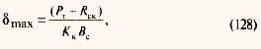
bu yerda, R_{t} — traktorning maksimal tortish kuchi, N;
R_{sk} —skreperni yuksiz hol da sudrashga qarshilik kuchi, N;
K_{k} — kovlanayotgan tuproqning solishtirma qarshiligi,
N/m ²;
V_{s} — skreper pichoqining kamrov kengligi, m.

Greyder yer yuzasini tekislash maksadida ishlatiladi. Uning oldingi va orqa g’ildiraklari oraligi (bazasi) katta bo’lib, ularning urtasiga o’rnatilgan surgich tuproqning dung joyini kesib olib, chuqurrok joyga yoki yon tomonga sidirib, surib tashlaydi.
Greyderlar tirkalma, uziyurar, mexaniq yoki gidravlik boshkaruvli turlarga bulinadi. Greyderning qismlari (105- rasm): surgich 1, rama 2, surgich ramasi 8, oldingi 7 va orqa 8 Kildiraklar, boshkaruv richaglari, tirkagich 6 lardir. Surgich burish doirasi 9 bo’ylab 180° gacha burilib (105-b rasm), kamrash burchagini o’zgartirish ( q 90° – ), surgich ung tomonini ko’tarib-tushirish, ya`ni kiyalik burchagi q 10...15° oraligida o’zgartirish (105- v rasm) hamda surgichni uz-uziga parallel ko’tarib-tushirib, tuproq kirindisini qalinligini o’zgartirish mumkin (105- g rasm). Oldingi hamda orqadagi g’ildiraklarni engashtirib kuyib, kiyalikda ishlayotgan greyderni yetarli turgunligi ta`minlanadi.

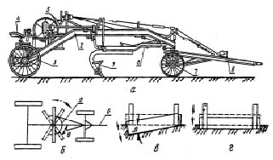
105-rasm. Greyder
Surgich tigini kesish burchagi =35...40° orasida o’rnatilib, kirindini ajratib olishda qarshilikning minimal bo’lishiga erishiladi.
Ekin ekiladigan yerlarni kapital tekislashda ham greyder yaxshi natijalar beradi. Bunday ishni bajarishda greyderni = 90°, = 40...60°, = 0...3° rejimida ishlatgan ma`kul.
Ekskavatorlar bir va ko’p chumichli, universal va maxsus, to’liq yoki qisman buriluvchan va boshqa turlarga bulinadi. qishloq xujaligida bir chumichli universal ekskavatorlar ishlatiladi. Universal ekskavator bir necha turdagi ishchi qismlar bilan jixozlanadi. Ular to’g’ri chumich (106- a rasm), teskari chumich (106-b rasm), draglayn va yonlama draglayn (106- v, g rasmlar), greyfer (106- d rasm), kran (106- e rasm)dir.
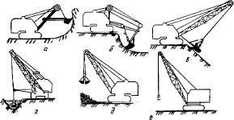
106-rasm. Eksvatorlar.

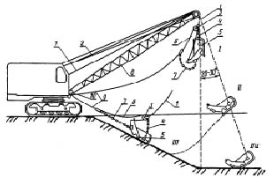
107-rasm. Draglayn.

Draglayn osilgan ekskavator kuyidagi tuzilishga ega: chumich 5, hartum 8, yunaltiruvchi moslama 10, tros 2 va ular ilingan polispast; ko’taruvchi 1, tortuvchi 9 va tukdiruvchi 6 troslar. Draglayn chumichi 5 xokandoz shakliga ega bo’lib, uning yon jaglari ham o’tkir yasaladi. Chumich zanjir 4 orqali tros 1 ga ilingan (107- rasm) tortuvchi trosni chumichga har xil balandlikda ulab, uning tuproqqa botish burchagi o’zgartiriladi. Tukdiruvchi tros 6 ning uzunligi shunday tayinlanganki, tortuvchi tros 9 taranglashganida ko’tarilgan chumich to’ntarilib ketmasdan, orqa tomoniga 15...20° ga engashib turishi kerak.
Polispast troslarining uzunligini o’zgartirib, hartumni gorizontga 25...70° burchak ostida o’rnatish mumkin. Yunaltiruvchi moslama 10 ning ikki galtagi orasidan tros 9 o’tkaz ilgan bo’lib, tortuvchi tros 9 ni urovchi barabanga to’g’rilab yunaltiradi.
Draglayn ma`lum ketma-ketlikda kuyidagi jarayonlarni bajaradi: tuproqni kesib chumichni tuldirish, tuproqqa tulgan chumichni ko’tarish, tuproqni kerakli joyga tukish uchun butun platformani burish, tuproqni tukish, platformani oldingi joyiga kaytarish, chumichni tuproq oladigan joyga tushirish.
Agar ko’taruvchi tros 1 salki qilinsa, chumich uz ogirligining ta`sirida 1- holatdan pastga, kovlanadigan joyga tushadi, tuproqqa tishlari bilan botadi, tortuvchi tros chumichni tulgunicha tortadi. Tulgan chumichni ko’tarayotib platforma tuproq tukiladigan joygacha buriladi. Tortuvchi tros salki qilinadi, chumich uz ogirligi bilan pastga qarab burilib, tuprogini tukadi. Chumich yana 1- holatni eg’alla ydi.
Teskari chumich qisman buriluvchan g’ildirakli gidravlik ekskavatorning asosiy qismidir. Bunday ekskavator g’ildirakli traktor bazasida tayyorlangan bo’lib, qishloq xujaligida ko’p ishlatiladi. Ekskavatorning asosiy qismlari: rama 2, buriluvchan platforma, hartum 5, dastak 6, chumich 8, nasos 13, gidrotsilindrlar 4, 7, 10 va 12, tayanch boshmoklar 11 dir. Buriluvchan platforma chumichni 160° ga burilishini ta`minlaydi (108- rasm).
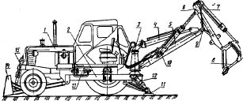
108-rasm. Traktor bazasidagi eksvator.
Kerakli vaziyatda teskari chumich to’g’ri chumichga aylantirilishi mumkin. Bunday ekskavatorlar almashuvchan greyferli chumich, kran yuk ko’targich, somon ortish uchun xaskashli chumich va boshqa ishchi qismlar bilan jixozlanadi. Bundan tashqari, bul dozer surgichi bilan ham jixozlanadi.

